Wedstrijdlokatie voor de 3d ronde van Sagitta et Arcus

Onderstaande kaart geeft de lokatie weer van de buitenbaan van Sagitta et Arcus waar op zaterdag 20 en zondag 21 april 2024 hun 3d ronde gehouden wordt.
Onze buitenbaan ligt aan de Noordelijke Hoofddijk, te Hulsen.
GPS: (N)52.383455 (E)6.507691 maar als alternatief voor de navigatie kun je het adres van Stegeman, Noordelijkehoofddijk 25, 7443RV, Nijverdal nemen, dat perceel ligt ca. 300m. van de buitenbaaningang af.

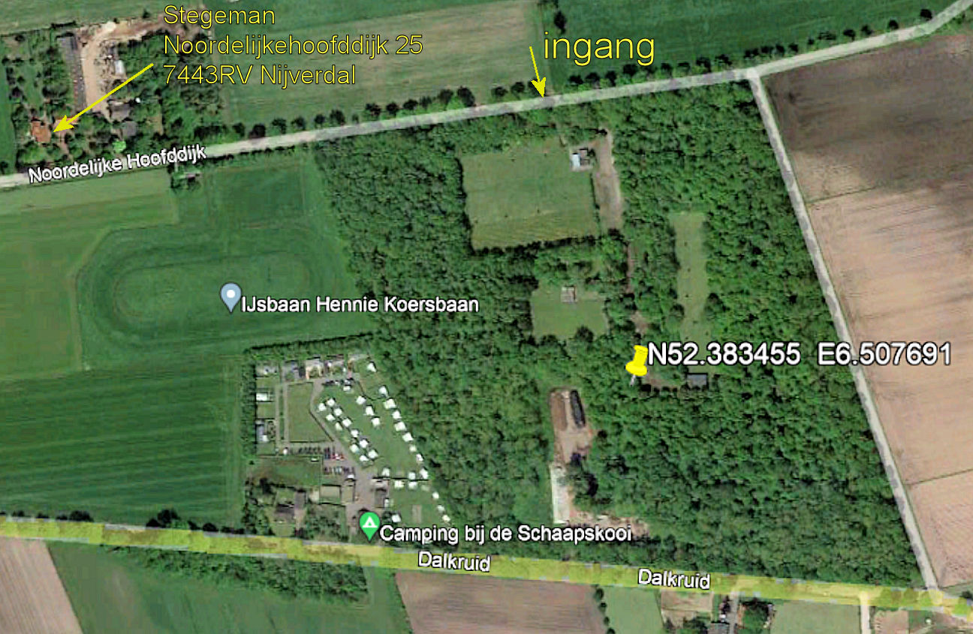

Terrein open: 08.00u (svp. aanmelden vóór 09.00u.) Aanvang wedstrijd: ca. 10.00u.

